

Cariacica
Cariacica
Município do Brasil
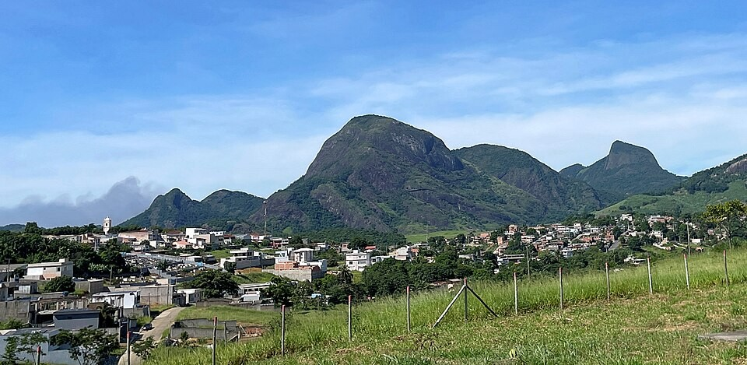
Vista parcial da sede de Cariacica com o Monte Mochuara ao fundo
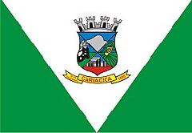
Bandeira Brasão de armas
Hino
Gentílico cariaciquense[1]
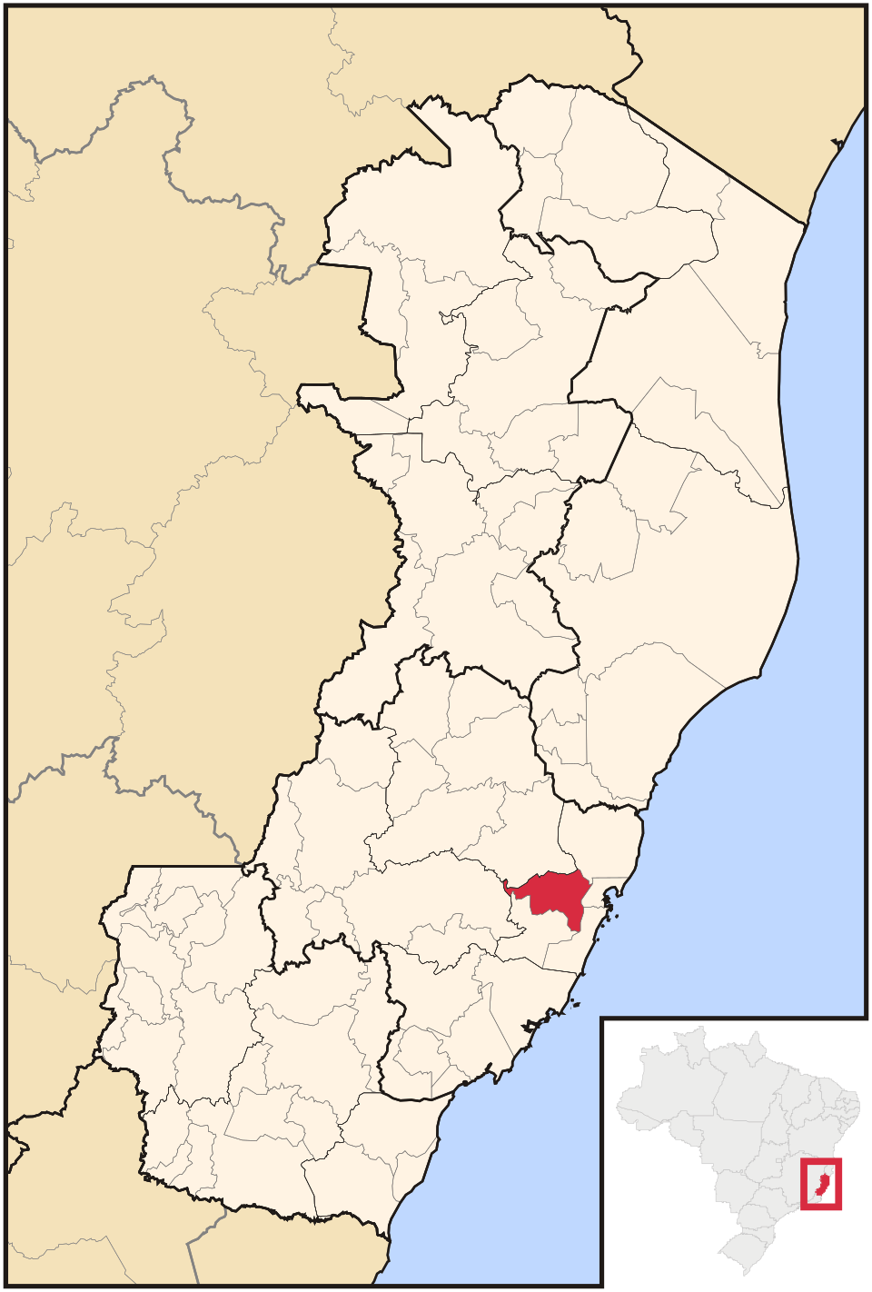
Localização de Cariacica no Espírito Santo

Cariacica é um município brasileiro no estado do Espírito Santo, Região Sudeste do país. Pertence à Região Metropolitana da Grande Vitória, estando situado a cerca de 20 km da capital estadual. Ocupa uma área de aproximadamente 280 km², sendo que 63 km² estão em área urbana, e sua população foi estimada em 376 200 habitantes em 2025, o que faz do município o terceiro mais populoso do Espírito Santo.
Sua localização privilegiada faz de Cariacica um importante centro entre o litoral e a região serrana do Espírito Santo, sendo cortada pelas rodovias BR-262 e BR-101, e por ferrovias importantes como a Estrada de Ferro Vitória a Minas e a Estrada de Ferro Leopoldina.

Etimologia

Segundo os antigos habitantes, o nome surgiu da expressão "Cari-jaci-caá", utilizada pelos índios para identificar o porto onde desembarcavam os imigrantes. Sua tradução é "chegada do homem branco".
Para Eduardo Navarro, vem de ûakary, acari, peixe + asyka: acari pitoco, de rabo cortado.

História

Por volta do ano 1000, a maior parte do litoral brasileiro foi invadido por povos tupis procedentes dos vales dos rios Madeira e Xingu, na margem direita do Rio Amazonas. Eles expulsaram os

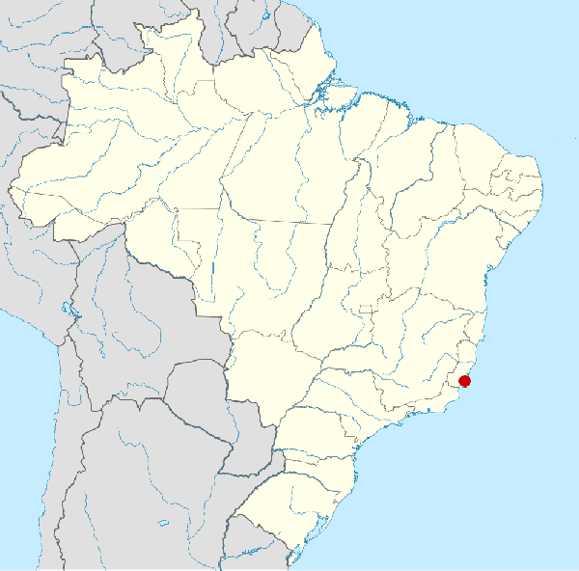
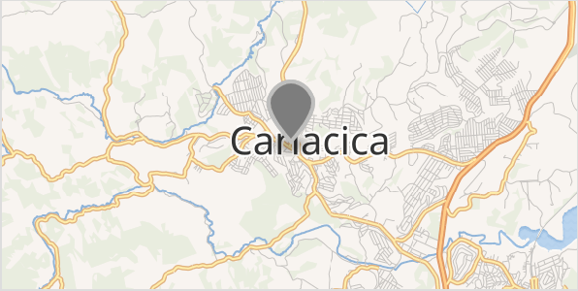
habitantes anteriores, falantes de línguas do tronco linguístico macro-jê, para o interior do continente. No século XVI, o sul do atual estado do Espírito Santo era habitado pela nação tupi dos temiminós.[9] Nesse século, chegaram, procedentes de Vila Velha, os primeiros colonos portugueses, que implantaram engenhos de açúcar baseados no trabalho escravo de índios e negros.
Cariacica

Localização de Cariacica no Brasil
Wikimedia | © OpenStreetMap

Mapa de Cariacica
Coordenadas: 20° 15′ 50″ S, 40° 25′ 12″ O
País | Brasil
Unidade federativa | Espírito Santo
Região metropolitana | Grande Vitória
Municípios limítrofes | Domingos Martins, Santa Leopoldina, Vila Velha, Viana, Vitória e Serra
Distância até a capital | 20 km[2]
Fundação | 30 de dezembro de 1890  (135 anos)
Emancipação | 25 de novembro de 1890  (135 anos)[3]
Distritos | Lista [Expandir]
Governo
- Prefeito(a) | Euclerio de Azevedo Sampaio Junior[1] (MDB, 2025–2028)
Área
- Total [1] | 279,718 km²
- Urbana  (IBGE/2019) [1] | 63,19 km²
População
- Total (Censo IBGE/2022) [1] | 353 491 hab.
- Posição | ES: 3º/BR: 74º

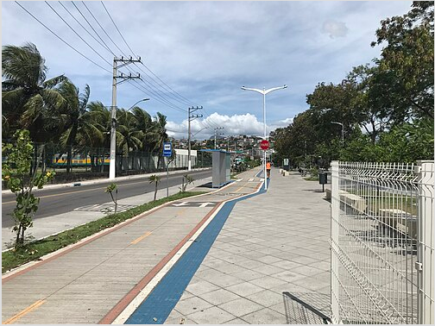
Parte da orla da cidade, obra construída no ano de 2022. Localizada na Avenida Vale do Rio Doce.[10][11]

Em 1829, chegaram os primeiros colonos alemães e pomeranos. Em 1837, tropeiros que vinham da região de Santa Teresa e Santa Leopoldina trazendo parte de suas produções em lombos de cavalos para serem escoadas no porto de Cariacica faziam parada em um planalto que posteriormente foi elevado à condição de Freguesia de São João Batista e onde foi construída a Igreja de São João Batista,
região conhecida como o primeiro núcleo urbano da Vila de Cariacica.[12] Em 1890, Cariacica se separou de Vitória, virando
um município independente.[13] Na
década de 1960, o município tornou-se um importante polo industrial, processo que foi interrompido com a criação do porto de Tubarão, em Vitória, em 1967, e a consequente atração de investimentos
para Vitória em prejuízo de Cariacica.[14]

O município de Cariacica foi criado pelo decreto 57, de 25 de novembro de 1890 e instalado em 30 de dezembro do mesmo ano.

Geografia
- Estimativa (IBGE/2025) | 376 200 hab.
Densidade | 1 263,7 hab./km²
Clima | tropical quente superúmido (Aw)[5][6]
Fuso horário | Hora de Brasília (UTC−3)
IDH (PNUD/2010) [7] | 0,718 — alto
PIB (IBGE/2023) [8] | R$ 19 710 842,61 mil
- Per capita  (IBGE/2023) | R$ 55 760,52
Sítio | www.cariacica.es.gov.br (http s://www.cariacica.es.gov.br/) (Prefeitura) www.camaracariacica.es.gov.br (https://www.camaracariacica.e s.gov.br/) (Câmara)

BR-262 em Cariacica

Possui uma área de 279,98 km², correspondente a 0,6% do território
estadual, limitando-se ao norte com Santa Leopoldina, ao sul com Viana, a leste com Vila Velha,
Serra e Vitória e a oeste com Domingos Martins. A sede fica a 15,8 quilômetros da capital, Vitória. Tem uma população de 348 933 habitantes, segundo o censo de 2010, sendo que 95% estão na área urbana. Ela se situa na Região Metropolitana da Grande Vitória.
Cariacica é considerada a "porta de entrada" de Vitória. Neste município, se encontra a Estação Pedro Nolasco, ponto de partida do trem de passageiros da Estrada de Ferro Vitória a Minas (EFVM), que liga diariamente a cidade a capital do estado de Minas Gerais, Belo Horizonte.[15] O
município é cortado pelas rodovias BR 101 e BR 262, as duas principais rodovias federais que atravessam o Estado do Espírito Santo. O município também é cortado pela rodovia estadual ES-080, que liga a região serrana do Espírito Santo à Grande Vitória.
Cariacica também é cortada por uma segunda e também importante ferrovia: a Linha do Litoral da antiga Estrada de Ferro Leopoldina, que liga a cidade ao Rio de Janeiro e ao município vizinho de Vila Velha. Atualmente, se encontra concedida ao transporte de cargas pela Ferrovia Centro Atlântica, porém a linha da Leopoldina somente atravessa o município, que nunca possuiu uma
estação ferroviária desta.[16]

Seus centros comerciais são: Campo Grande, Bela Aurora, Castelo Branco, Jardim América, Porto de Santana e Itacibá.

Relevo
O relevo de Cariacica apresenta características diversificadas, combinando áreas montanhosas, colinas e extensas planícies, o que reflete a transição entre o litoral e o interior do estado do Espírito Santo.
Na porção central e oeste do município predominam áreas de relevo acidentado, com morros e maciços rochosos de origem cristalina. O principal destaque é o Monte Mochuara, com cerca de 718 metros de altitude, considerado a formação mais emblemática da paisagem local. Essa elevação integra o Parque Natural Municipal do Mochuara e constitui importante referência geográfica, ambiental e turística da região.

As áreas montanhosas são formadas, em sua maioria, por rochas antigas do embasamento cristalino, apresentando encostas íngremes e vales encaixados. Nessas regiões, ainda se encontram remanescentes de Mata Atlântica, além de nascentes e cursos d’água que contribuem para a rede hidrográfica local.
Em contraste, a porção leste do município é caracterizada por relevo mais plano e baixo, composto por planícies aluviais e áreas de manguezais associadas à baía de Vitória. Esses terrenos são formados por sedimentos recentes e possuem grande importância ecológica, especialmente para a biodiversidade e para a dinâmica costeira.
Há também áreas de relevo suavemente ondulado, com colinas e vales, que são utilizadas para atividades rurais, como agricultura familiar e criação de animais. Essas formas intermediárias contribuem para a diversidade paisagística do município.
De modo geral, o relevo de Cariacica desempenha papel fundamental na ocupação urbana, na distribuição das atividades econômicas e na conservação ambiental, influenciando diretamente o uso do solo e a organização do território municipal.

Monte Mochuara/Moxuara
A imponência do Mochuara se destaca ao longe. Ao lado do Mestre Álvaro, na Serra, o Mochuara, em Cariacica, é o símbolo do município, como o Convento da Penha é o de Vila Velha. É habitat de diversas espécies ameaçadas de extinção, como o araçá-do-mato, o pau-d'alho, o cobi-da-terra, o cobi-da-pedra, o jequitibá e o jeriquitim. Sua fauna é composta de beija-flores, pica-paus, lagartos e outros bichos.
A grandiosidade do monte serviu de referência para os viajantes e aventureiros que, nos primeiros séculos de

Monte Mochuara em Cariacica

colonização portuguesa do Brasil, percorriam os sertões do Espírito Santo em busca de novas terras e riquezas minerais.
Na língua dos índios que habitavam o local, o nome "Mochuara" quer dizer "pedra irmã", mas relatos históricos dizem que, quando corsários Franceses chegaram à baía de Vitória, a neblina que encobria o monte lembrava um imenso pano branco. Daí a expressão mouchoir, que quer dizer "lenço", e se pronuncia "muchuá". Do Monte, descia o rio Cariacica, que deu nome ao município.

Manguezal
Os manguezais presentes no município de Cariacica constituem um dos ecossistemas mais importantes da região costeira da Grande Vitória. Localizados principalmente nas áreas de estuário e nas margens da Baía de Vitória, esses ambientes são formados pela interação entre águas doces e salgadas, criando condições específicas para o desenvolvimento de vegetação adaptada, como o mangue-vermelho, o mangue-preto e o mangue-branco.
Esses ecossistemas desempenham um papel fundamental na proteção do litoral, ajudando a reduzir a erosão das margens, estabilizar o solo e filtrar sedimentos e poluentes. Além disso, funcionam como áreas de reprodução, abrigo e alimentação para diversas espécies de peixes, crustáceos e moluscos, sendo essenciais para a manutenção da biodiversidade local.

Em Cariacica, os manguezais também possuem importância econômica e social, especialmente para comunidades tradicionais que dependem da pesca artesanal e da coleta de caranguejo. Espécies como o caranguejo-uçá são amplamente encontradas nessas áreas e fazem parte da cultura alimentar da população local.
Apesar de sua relevância ambiental, os manguezais do município enfrentam pressões decorrentes da urbanização, ocupação irregular e poluição hídrica, o que torna necessárias ações de preservação e recuperação ambiental. Por esse motivo, áreas de mangue em Cariacica são frequentemente incluídas em políticas de proteção ambiental e monitoramento ecológico.

Clima
O município de Cariacica tem verões quentes e invernos amenos. A média durante os invernos pode cair abaixo dos 18ºC e a sensação térmica pode chegar a 12ºC por causa dos ventos. A sede do município está a 46 metros acima do nível do mar e é circundada por serras. O recorde de temperatura positiva (calor) foi de 38ºC e o recorde de temperatura negativa (frio) foi de 10ºC durante a grande onda de ar frio em 1975, registrando-se também a menor temperatura da história da Grande Vitória, ao lado de Vila Velha, que fez 11º. O município de Cariacica possui um clima tropical "Aw", possuindo uma temperatura mais amena em sua sede que seus municípios vizinhos.

Símbolos

A bandeira do município de Cariacica foi criada através do projeto de lei nº 9/1972, constando de um retângulo verde e branco, contendo no centro o brasão do município composto de um elenco de cores: verde, amarelo, azul, branco e vermelho, que representam os fatores da economia municipal alusivos à agricultura, pecuária e indústria.
Em 21 de janeiro de 1992, entrou em vigor a mudança na bandeira, através do projeto de lei CM - 50/1992 que após sancionada ganhou o nº 2310/1992 que insere no brasão a configuração do maciço "Mochuara", com sobreposição de torres compatíveis com a ciência a título de heráldica.
O brasão passou a ter a seguinte constituição: em campo azul, verde e vermelho, encimado pela cor mural de seis torres, sendo quatro a vista em perspectiva no desenho, em prata.
Ornamentos representados pelo prestigiado "Mochuara" em cinza; pela indústria, em preto e vermelho; e pela agropecuária, a cana-de-açúcar, o gado e banana. Listel de cor amarela, contendo o topônimo Cariacica ladeado pela data que assinala a emancipação do município (30 de dezembro de 1890), em vermelho.

Economia

A economia da cidade é voltada para o setor terciário, comércio exterior e indústrias. O bairro de Campo Grande é o que concentra o maior contingente de lojas comerciais, sendo considerado o maior shopping a céu aberto do estado do Espírito Santo. É possível entrar em mais de 300 lojas em apenas uma rua, a Avenida Expedito Garcia, e achar diferentes produtos nas demais. Cariacica possui o "maior" porto seco da América Latina, além de várias empresas de logística. A cidade conta ainda com o Shopping Center Moxuara do Grupo Sá Cavalcante localizado na BR-262/101 no bairro de São Francisco, sendo o primeiro shopping center do município.

Fica sediado neste município o Grupo Águia Branca,[17] um dos maiores grupos empresariais do país.[18] Também são destaques no município a fábrica da Coca-Cola, a empresa Arcelor Mittal Cariacica e o Grupo Coimex.

Cultura

Carnaval de Congo
O Carnaval de Congo de Máscaras de Roda D'Água, que acontece em abril, é uma manifestação da cultura afro-
Rua comercial no bairro de Campo Grande

brasileira, com grande influência indígena e que resiste ao tempo. O Carnaval de Congo de Cariacica é um antigo gesto em homenagem à padroeira do Espírito Santo. Contam os descendentes que, no passado, diante da dificuldade de locomoção até o Convento da Penha, os moradores decidiram homenagear a santa saindo pelas ruas da localidade em procissões animadas por tambores de congo. Com o passar dos anos, a festa cristã organizada pelos brancos misturou-se às raízes negras e nativas, dando origem ao carnaval.
Conta ainda a crença popular que os negros usavam acessórios que cobriam o rosto para não serem reconhecidos por seus senhores, originando-se daí o uso de máscaras. O Carnaval de Congo de Cariacica tem como objetivo promover a integração entre as bandas de congo do município e bandas convidadas, além de ser uma forma de proporcionar lazer à comunidade local e visitantes. Todo ano cerca de 10 mil pessoas participam da festa.

Esporte
A cidade sediou no ano de 2019 a Copa do Mundo FIFA Sub-17 no Estádio Kleber Andrade. A competição também foi disputada nas cidades de Gama e Goiânia.[19] O município ainda conta com o Estádio Engenheiro Alencar Araripe, uma das principais arenas do Espírito Santo e do esporte local.

Conselho Municipal de Política Cultural de Cariacica (CMPCC)
O Conselho Municipal de Política Cultural de Cariacica faz parte do Sistema Municipal de Cultura que é coordenado pela Secretaria Municipal de Cultura, esta ligada diretamente ao chefe do poder executivo local. Além do Conselho, também como instância de articulação, pactuação e deliberação, temos a Conferência Municipal de Cultura. Esse sistema, criado pela Lei nº. 5.409, de 17 de julho de 2015, prevê como instrumentos de gestão o Plano Municipal de Cultura, o Sistema Municipal de Financiamento à Cultura, o Sistema Municipal de Informações e Indicadores Culturais e o Programa Municipal de Formação na Área da Cultura.[20]

Juventude em Cariacica
A juventude em Cariacica apresenta participação política por meio de movimentos sociais e organizações partidárias. Nesse contexto, houve a extinção do antigo Conselho de Juventude, cuja criação foi considerada irregular devido a vício de iniciativa da Câmara de Vereadores e ao não

cumprimento de normas de funcionamento. Posteriormente, iniciou-se o processo de elaboração de uma nova legislação, sancionada em 2019, em conformidade com os requisitos legais, resultando na Lei Municipal nº 5.983, de 16 de maio de 2019[21]

Religião

A religiosidade em Cariacica é caracterizada pela diversidade de crenças e pela forte presença de diferentes tradições religiosas, refletindo a formação histórica e cultural do município. O cenário religioso local é composto majoritariamente por cristãos, além de religiões de matriz afro-brasileira e outras expressões de fé.
O catolicismo possui presença histórica significativa, sendo uma das primeiras manifestações religiosas organizadas na região, ligada ao processo de colonização e formação das comunidades locais. Paróquias, festas de padroeiros e celebrações tradicionais continuam desempenhando papel relevante na vida cultural e social do município.
Nas últimas décadas, observa-se o crescimento das igrejas evangélicas, especialmente das vertentes pentecostais e neopentecostais, que ampliaram sua presença nos bairros urbanos e nas áreas periféricas. Essas igrejas exercem forte influência comunitária, promovendo atividades religiosas, sociais e assistenciais.
As religiões de matriz afro-brasileira, como a Umbanda e o Candomblé, também têm importante destaque em Cariacica. Nesse contexto, sobressai-se o Santuário de Umbanda Fraternidade Tabajara, um dos mais tradicionais centros umbandistas do estado, reconhecido por sua relevância histórica, espiritual e cultural.
Além dessas tradições, o município abriga outras manifestações religiosas, como o espiritismo, igrejas históricas protestantes e práticas religiosas independentes, compondo um ambiente de pluralidade e convivência entre diferentes crenças. Essa diversidade contribui para a identidade cultural de Cariacica e se expressa em festas, rituais e eventos que fazem parte do cotidiano da população local.

Turismo

O turismo em Cariacica está fortemente associado ao ecoturismo, ao turismo rural e ao patrimônio cultural e religioso. O município possui extensas áreas de Mata Atlântica preservada, montanhas, manguezais, cachoeiras e circuitos de agroturismo que atraem visitantes de diversas regiões do Espírito Santo.

Parque Natural Municipal do Monte Mochuara[22]
Entre os principais atrativos turísticos destaca-se o Monte Mochuara, formação granítica com cerca de 718 metros de altitude, considerada o principal símbolo natural do município. A montanha integra o Parque Natural Municipal do Monte Mochuara, unidade de conservação que abriga espécies da fauna e flora da Mata Atlântica e oferece oportunidades para trilhas, observação da natureza e atividades de aventura.

Reserva Biológica de Duas Bocas
Outro importante destino é a Reserva Biológica de Duas Bocas, uma das mais relevantes áreas de preservação ambiental do Espírito Santo, que protege remanescentes de Mata Atlântica e recursos hídricos utilizados historicamente no abastecimento da Grande Vitória. Também se destacam os manguezais de Cariacica, considerados os maiores da Região Metropolitana da Grande Vitória.

Santuário de Umbanda Fraternidade Tabajara
No campo do turismo religioso, o município abriga o Santuário de Umbanda Fraternidade Tabajara, fundado em 1940, um dos mais tradicionais centros umbandistas do Espírito Santo e referência da religiosidade afro-brasileira no estado. Sua arquitetura singular e sua importância histórica fazem do local um dos marcos culturais de Cariacica.

Circuito Terras Altas[23]
Cariacica também desenvolve o turismo rural por meio dos circuitos turísticos Monte Mochuara e Terras Altas, que reúnem propriedades rurais, pousadas, restaurantes, mirantes, trilhas ecológicas, cachoeiras e empreendimentos ligados à agricultura familiar. Nesses roteiros são comercializados produtos artesanais, doces, licores, cachaças, mel e artesanato produzido pelas comunidades locais.
Além dos atrativos naturais e culturais, o município possui equipamentos esportivos de relevância estadual, como o Estádio Kléber Andrade e o Estádio Engenheiro Araripe, que contribuíram para a consolidação do turismo esportivo na região metropolitana.

Ver também

- Lista de municípios do Espírito Santo
- Lista de municípios do Brasil
- Naturais de Cariacica

Referências

- Instituto Brasileiro de Geografia e Estatística (IBGE). «Cariacica» (https://cidades.ibge.gov.br/b rasil/es/cariacica/panorama). Consultado em 21 de julho de 2026. Cópia arquivada em 22 de julho de 2026 (http://web.archive.org/web/20260722022041/https://cidades.ibge.gov.br/brasil/e s/cariacica/panorama)
- Departamento de Edificações e de Rodovias do Espírito Santo (DER-ES) (2022). «Extensões rodoviárias entre municípios por rodovias estaduais e/ou federais pavimentadas» (https://der.e s.gov.br/Media/der/Documentos/Rodovias%20Estaduais/Dist%C3%A2ncias%20Municipais%2 0verso%20Mapa%20Rodovi%C3%A1rio%202021.pdf) (PDF). Consultado em 23 de julho de 2025. Cópia arquivada (PDF) em 3 de março de 2025 (http://web.archive.org/web/20250303220 858/https://der.es.gov.br/Media/der/Documentos/Rodovias%20Estaduais/Dist%C3%A2ncias%2 0Municipais%20verso%20Mapa%20Rodovi%C3%A1rio%202021.pdf)
- Instituto Brasileiro de Geografia e Estatística (IBGE). «História - Cariacica» (https://cidades.ibg e.gov.br/brasil/es/cariacica/historico). Consultado em 23 de julho de 2025. Cópia arquivada em 23 de julho de 2025 (https://archive.is/yRbcn)

- Instituto Brasileiro de Geografia e Estatística (IBGE) (2022). «Unidades territoriais do nível Distrito - Cariacica» (https://sidra.ibge.gov.br/territorio#/N10/IN%20N6%203201308). Consultado em 23 de julho de 2025. Cópia arquivada em 23 de julho de 2025 (https://archive.i s/InB6f)
- Climate-Data.org. «Clima: Cariacica» (https://pt.climate-data.org/america-do-sul/brasil/espirito-santo/cariacica-4485/). Consultado em 23 de julho de 2025. Cópia arquivada em 23 de julho de 2025 (http://web.archive.org/web/20250723162706/https://pt.climate-data.org/america-do-su l/brasil/espirito-santo/cariacica-4485/)
- Instituto Brasileiro de Geografia e Estatística (IBGE). «Brasil - Climas» (http://biblioteca.ibge.go v.br/visualizacao/mapas/GEBIS%20-%20RJ/BrasilClimas.jpg). Biblioteca IBGE. Consultado em 23 de julho de 2025. Cópia arquivada em 12 de outubro de 2013 (http://web.archive.org/web/2 0131012015042/http://biblioteca.ibge.gov.br/visualizacao/mapas/GEBIS%20-%20RJ/BrasilClim as.jpg)
- Atlas do Desenvolvimento Humano (29 de julho de 2013). «Ranking decrescente do IDH-M dos municípios do Brasil» (http://web.archive.org/web/20140708233352/http://www.pnud.org.b r/arquivos/ranking-idhm-2010.pdf) (PDF). Programa das Nações Unidas para o Desenvolvimento (PNUD). Consultado em 31 de agosto de 2013. Arquivado do original (http:// www.pnud.org.br/arquivos/ranking-idhm-2010.pdf) (PDF) em 8 de julho de 2014
- Instituto Brasileiro de Geografia e Estatística (IBGE) (2023). «Produto Interno Bruto dos Municípios - 2023» (https://cidades.ibge.gov.br/brasil/es/cariacica/pesquisa/38/46996). Consultado em 21 de julho de 2026. Cópia arquivada em 22 de julho de 2026 (http://web.archi ve.org/web/20260722022101/https://cidades.ibge.gov.br/brasil/es/cariacica/pesquisa/38/46996)
- BUENO, E. Brasil: uma história. 2ª edição. São Paulo. Ática. 2003. p. 19.
- Blunck, Thaiz (27 de dezembro de 2023). «Área kids, restaurantes e vista panorâmica: veja tudo sobre a nova orla de Cariacica» (https://www.folhavitoria.com.br/geral/nova-orla-cariacica-inauguracao-hoje-atracoes-restaurantes-o-que-tem-como-ficou/). Folha Vitória. Consultado em 1 de fevereiro de 2025. Cópia arquivada em 17 de abril de 2025 (http://web.archive.org/web/20 250417183648/https://www.folhavitoria.com.br/geral/nova-orla-cariacica-inauguracao-hoje-atra coes-restaurantes-o-que-tem-como-ficou/)
- «Inauguração da Orla de Cariacica atrai grande público; veja imagens» (https://www.agazeta.c om.br/es/cotidiano/inauguracao-da-orla-de-cariacica-atrai-grande-publico-veja-fotos-1223).
www.agazeta.com.br. Consultado em 1 de fevereiro de 2025. Cópia arquivada em 19 de abril de 2025 (http://web.archive.org/web/20250419054059/https://www.agazeta.com.br/es/cotidian o/inauguracao-da-orla-de-cariacica-atrai-grande-publico-veja-fotos-1223)
- «É Descobrir e se Apaixonar: Igreja de São João Batista, em Cariacica Sede» (http://www.caria cica.es.gov.br/e-descobrir-e-se-apaixonar-igreja-de-sao-joao-batista-em-cariacica-sede/). Cópia arquivada em 27 de setembro de 2018 (http://web.archive.org/web/20180927020120/htt p://www.cariacica.es.gov.br/e-descobrir-e-se-apaixonar-igreja-de-sao-joao-batista-em-cariacica

-sede/)
- Clério's home page. Disponível em http://www.clerioborges.com.br/cidadescariacica.html. Acesso em 4 de janeiro de 2014.
- Ache tudo e região. Disponível em http://www.achetudoeregiao.com.br/es/cariacica/historia.htm. Acesso em 4 de janeiro de 2014.
- http://www.cariacica.es.gov.br/download/Como_chegar3.pdf
- «Antiga Ferrovia Leopoldina celebra aniversário de 110 anos » DiaaDiaES.com.br» (https://ww w.diaadiaes.com.br/antiga-ferrovia-leopoldina-celebra-aniversario-de-110-anos/). DiaaDiaES.com.br. 27 de junho de 2020. Consultado em 5 de outubro de 2020. Cópia arquivada em 22 de abril de 2025 (http://web.archive.org/web/20250422063358/https://www.di aadiaes.com.br/antiga-ferrovia-leopoldina-celebra-aniversario-de-110-anos/)

- Pelegi, Alexandre (5 de setembro de 2022). «CEO da Águia Branca organiza encontro para fortalecer participação das mulheres no mercado de transporte rodoviário» (https://diariodotran sporte.com.br/2022/09/05/ceo-da-aguia-branca-organiza-encontro-para-fortalecer-participacao-das-mulheres-no-mercado-de-transporte-rodoviario/). Diário do Transporte. Consultado em 12 de fevereiro de 2023. Cópia arquivada em 26 de novembro de 2024 (http://web.archive.org/we b/20241126173203/https://diariodotransporte.com.br/2022/09/05/ceo-da-aguia-branca-organiza

-encontro-para-fortalecer-participacao-das-mulheres-no-mercado-de-transporte-rodoviario/)
- « "Águia Branca é o grande time da minha vida", afirma Renan Chieppe» (https://www.agazeta. com.br/conteudo-de-marca/aguia-branca-e-o-grande-time-da-minha-vida-afirma-renan-chieppe
-1122). www.agazeta.com.br (em inglês). Consultado em 12 de fevereiro de 2023. Cópia arquivada em 19 de março de 2023 (http://web.archive.org/web/20230319074612/https://www. agazeta.com.br/conteudo-de-marca/aguia-branca-e-o-grande-time-da-minha-vida-afirma-renan
-chieppe-1122)
- «Brasília, Goiânia e Cariacica-ES serão as sedes da Copa do Mundo Sub-17» (https://globoes porte.globo.com/futebol/futebol-internacional/noticia/brasilia-goiania-e-vitoria-serao-as-sedes-d a-copa-do-mundo-sub-17.ghtml). globoesporte.com. 3 de junho de 2019. Consultado em 29 de outubro de 2019. Cópia arquivada em 5 de abril de 2023 (http://web.archive.org/web/20230405 101458/https://globoesporte.globo.com/futebol/futebol-internacional/noticia/brasilia-goiania-e-vit oria-serao-as-sedes-da-copa-do-mundo-sub-17.ghtml)
- CARIACICA (17 de julho de 2015). «Lei Nº. 5.409, de 17 de julho de 2015» (https://www.cariaci ca.es.gov.br/publicacoes/diario-oficial?inicio=2015-07-17&fim=2015-07-17&ano=&mes=). Diário Oficial do Município. Consultado em 4 de novembro de 2019. Cópia arquivada em 20 de janeiro de 2025 (http://web.archive.org/web/20250120032126/https://www.cariacica.es.gov.br/p ublicacoes/diario-oficial?inicio=2015-07-17&fim=2015-07-17&ano=&mes=)
- «LEI 5983/2019 16/05/2019» (http://www.legislacaocompilada.com.br/cariacica/Arquivo/Docum ents/legislacao/html/L59832019.html). Cópia arquivada em 10 de abril de 2020 (http://web.arch ive.org/web/20200410194042/http://www.legislacaocompilada.com.br/cariacica/Arquivo/Docum ents/legislacao/html/L59832019.html)
- Ramos, José; Campos, Carlos (2018). «Aventura pedagógica nas trilhas do Parque Mochuara» (http://educapes.capes.gov.br/handle/capes/552895). Cópia arquivada em 18 de setembro de 2025 (http://web.archive.org/web/20250918001421/http://educapes.capes.gov.br/ handle/capes/552895)
- ES, Do G1 (30 de novembro de 2016). «Circuitos rurais são opções para eventos de Ano Novo no ES» (https://g1.globo.com/espirito-santo/noticia/2016/11/circuitos-rurais-sao-opcoes-para-ev entos-de-ano-novo-no-es.html). Espírito Santo. Consultado em 9 de junho de 2026. Cópia arquivada em 1 de dezembro de 2016 (http://web.archive.org/web/20161201142742/https://g1. globo.com/espirito-santo/noticia/2016/11/circuitos-rurais-sao-opcoes-para-eventos-de-ano-nov o-no-es.html)

Bibliografia
  - Instituto Capixaba de Pesquisa, Assistência Técnica e Extensão Rural (Incaper) (2020).
«Programa de Assistência Técnica e Extensão Rural (PROATER) 2020-2023: Cariacica» (http s://incaper.es.gov.br/media/incaper/proater/municipios/Cariacica.pdf) (PDF). Consultado em 23 de julho de 2025. Cópia arquivada (PDF) em 8 de março de 2022 (http://web.archive.org/web/2 0220308082943/https://incaper.es.gov.br/media/incaper/proater/municipios/Cariacica.pdf)

Ligações externas

  - «Prefeitura de Cariacica» (https://www.cariacica.es.gov.br)
  - «Câmara Municipal» (https://www.camaracariacica.es.gov.br)

Mapas

  - «Cariacica no WikiMapia» (http://wikimapia.org/6874752/pt/Cariacica)
  - «Cariacica no Google Maps» (https://www.google.com.br/maps?f=q&source=s_q&hl=pt-BR&g eocode&q=cariacica&num=10&iwloc=A&iwstate1=saveplace)

Obtida de "https://pt.wikipedia.org/w/index.php?title=Cariacica&oldid=72674208"

